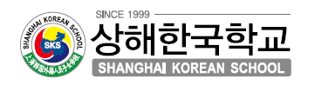

초등학교

생활안내

2021.01.26.

지성교육 | 감성교육 | 인성교육

목 차
Ⅰ. 학교 교육 방향, 목표∙∙∙∙∙∙∙∙∙∙∙∙∙∙∙∙∙∙∙∙∙∙∙∙∙∙3
Ⅱ. 학교 연혁 및 현황∙∙∙∙∙∙∙∙∙∙∙∙∙∙∙∙∙∙∙∙∙∙∙∙∙∙∙∙∙4
Ⅲ. 2021학년도 학사일정∙∙∙∙∙∙∙∙∙∙∙∙∙∙∙∙∙∙∙∙∙∙∙∙∙∙6
Ⅳ. 초등 교육과정∙∙∙∙∙∙∙∙∙∙∙∙∙∙∙∙∙∙∙∙∙∙∙∙∙∙∙∙∙∙∙∙8
Ⅴ. 초등 중국어부∙∙∙∙∙∙∙∙∙∙∙∙∙∙∙∙∙∙∙∙∙∙∙∙∙∙∙∙∙∙∙13
Ⅵ. 초등 영어부∙∙∙∙∙∙∙∙∙∙∙∙∙∙∙∙∙∙∙∙∙∙∙∙∙∙∙∙∙∙∙∙∙14
Ⅶ. 학생생활지도∙∙∙∙∙∙∙∙∙∙∙∙∙∙∙∙∙∙∙∙∙∙∙∙∙∙∙∙∙∙∙∙16
Ⅷ. 기타 안내사항∙∙∙∙∙∙∙∙∙∙∙∙∙∙∙∙∙∙∙∙∙∙∙∙∙∙∙∙∙∙∙17
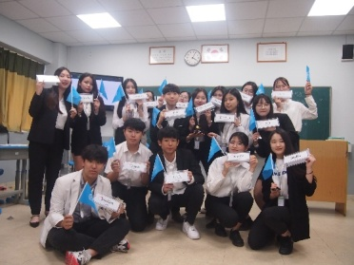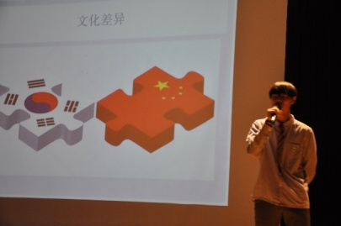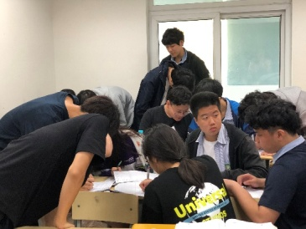

Ⅰ. 학교 교육 방향, 목표
1. 교 육 방 향
한국인으로서 자긍심을 가지고 학생들의 장점과 흥미를 살린 원대한 꿈과 따뜻한 인성 그리고 풍부한 감성과 예리한 지성을 겸비한 품격 있는 글로벌 인재 육성

2. 교 육 목 표
세계를 가슴에 품고 진리와 사랑을 실천하는 자랑스러운 한국인
진로교육 | 인성교육 | 감성교육 | 지성교육
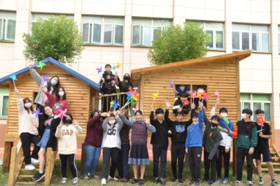 | 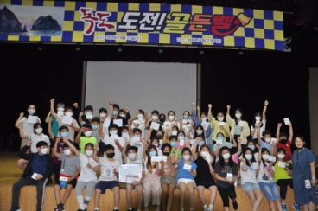 | 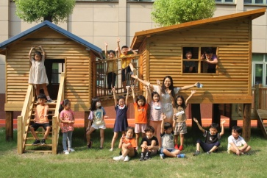 | 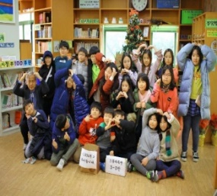
진로의 날 | 독도 도전 골든벨 | 어린이 놀이터 | 독서으뜸어린이
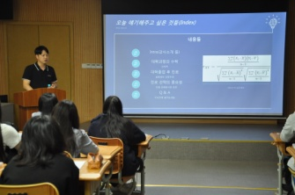 | 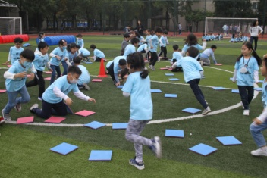 | 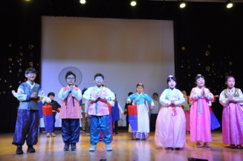 | 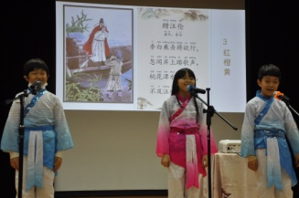
외부강사 강연 | 책가방 없는 펀펀주간 | 학예 발표회 | 중국어 고시 낭송
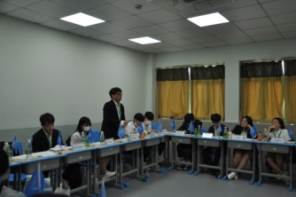 | 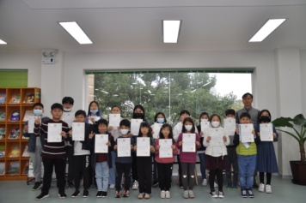 | 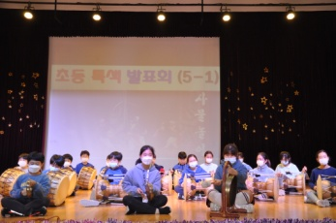 | 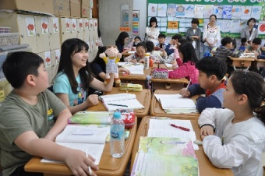
모의유엔 | SKSS 표창 | 특색 발표회 | 다양한 교과수업

Ⅱ. 학교 연혁 및 현황

1. 학교 연혁 2. 학교 현황
1999 한국교육부 설립 인가  중국 국가교육위원회 설립 인가  개교식 (초등 3학급)  2002 중·고등학교 과정 학력 인정  (한국 교육인적자원부)  중학교 3년 과정 개설  2004 고등학교 3년 과정 개설  2005 고등학교 제1회 졸업식  2006 신축학교로 이전  2019 제8대 전병석 교장 부임  2021 초등 제21회, 중학 제19회,  고등 제17회 졸업식  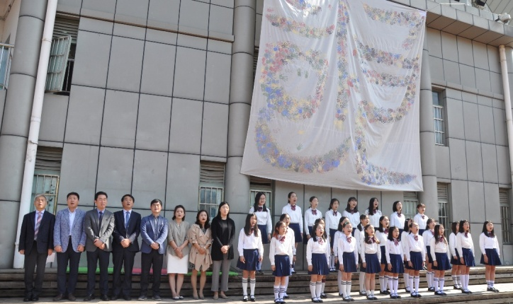  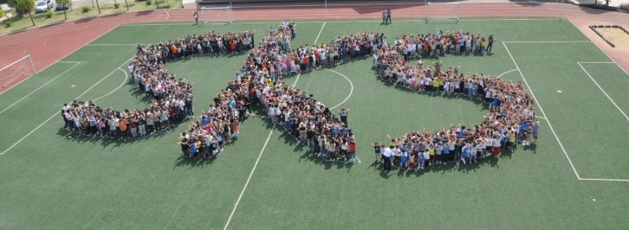 |  | 급 초등 중학교 고등학교  학년 1 2 3 4 5 6 1 2 3 1 2 3  문과 이과 문과 이과  학급수 2 3 3 3 3 3 4 4 4 4 3 2 3 2  가. 학년별 학급 수  나. 교직원 수  * ( )시간강사  교장 1  교감 2  초등 중등  과목 초등담임 17  국어 8  수학 7  사회 8  과학 7  도덕 1  영어 한국인 4 원어민 5 한국인10 원어민7  중국어 한국인 2 원어민 7 한국인3 원어민7  음악 2 1  미술 1  체육 2(1) 3  특색 1  특수교육 1 1  행정실 사무 11  파견 3  기사 2  계 124
다. 2020학년도 대학 진학 현황
No | 대학명 | 총합격자 | No | 대학명 | 총합격자
1 | 가천대 | 11 | 25 | 숙명여대 | 7
2 | 가톨릭대 | 1 | 26 | 숭실대 | 6
3 | 건국대 | 27 | 27 | 아주대 | 9
4 | 경기대 | 4 | 28 | 연세대 | 22
5 | 건국대 | 27 | 29 | 우송대 | 1
6 | 경희대 | 31 | 30 | 을지대 | 2
7 | 고려대 | 15 | 31 | 이화여대 | 18
8 | 광운대 | 3 | 32 | 인천대 | 2
9 | 국민대 | 20 | 33 | 인하대 | 11
10 | 단국대 | 10 | 34 | 전남대 | 1
11 | 덕성여대 | 1 | 35 | 중앙대 | 40
12 | 동국대 | 14 | 36 | 충남대 | 1
13 | 동덕여대 | 3 | 37 | 한국외국어대 | 12
14 | 명지대 | 4 | 38 | 한국해양대 | 1
15 | 부경대 | 1 | 39 | 한동대 | 1
16 | 부산대 | 1 | 40 | 한양대 | 42
17 | 삼육대 | 1 | 41 | 한양대(에리카) | 13
18 | 상명대 | 6 | 42 | 항공대 | 16
19 | 서강대 | 20 | 43 | 홍익대 | 3
20 | 서울대 | 2 | 44
21 | 서울여대 | 2 | 45
22 | 성균관대 | 21 | 46
23 | 세종대 | 4 | 47
24 | 수원대 | 1 | 48
12학년 총인원 120명 |  |  | 최총합격총인원 411명

진학부 6493-9538 | 부장 정하균(물리)

Ⅲ. 2021학년도 학사일정
1. 1학기 학사일정(안)
월 | 주 | 월 | 화 | 수 | 목 | 금 | 토 | 일 | 행 사 | 수업일수 | 누계 | 비 고
3 | 1 | 1 | 2 | 3 | 4 | 5 | 6 | 7 | 2 개학식 및 입학식(4교시)  영어분반고사(중,고)  9 진단평가(초)  10 학급회 조직(초,중,고)  15-26 진로적성검사주간(초,중,고)  24 통학버스사고 대응 훈련(초,중,고)  26 임원수련회 및 대의원회의(중,고) | 22 | 22 | 1 삼일절
 | 2 | 8 | 9 | 10 | 11 | 12 | 13 | 14
 | 3 | 15 | 16 | 17 | 18 | 19 | 20 | 21
 | 4 | 22 | 23 | 24 | 25 | 26 | 27 | 28
 | 5 | 29 | 30 | 31
4 | 5 |  |  |  | 1 | 2 | 3 | 4 | 8 영어작문챔피언십(고)  12-16 과학의 날 행사(초)  19-21 중간고사(중,고)  23 운동회(초,4교시), 현장체험학습(중,고)  26-30 교과별 (과/수/국 등) 행사주간(중,고)  29 SKSS 모범 표창(초,중,고) | 21 | 43 | 3-5 청명절 휴무
 | 6 | 5 | 6 | 7 | 8 | 9 | 10 | 11
 | 7 | 12 | 13 | 14 | 15 | 16 | 17 | 18
 | 8 | 19 | 20 | 21 | 22 | 23 | 24 | 25
 | 9 | 26 | 27 | 28 | 29 | 30
5 | 9 |  |  |  |  |  | 1 | 2 | 7 중국어 작문 창작 활동(중,고)  12 화재대피훈련(초,중,고)  대의원회의(중,고)  13 수학/과학의 날(중,고)  14 교직원 체육대회(스승의 날, 4교시)  17-21 학부모 상담주간(초,중,고)  18 학부모 참관수업(초,중,고)  26 영어 프레젠테이션 챔피언십(중,고)  27 중국어경시대회(초) | 17 | 60 | 1-5 노동절 휴무  5 어린이날  19 석가탄신일
 | 10 | 3 | 4 | 5 | 6 | 7 | 8 | 9
 | 11 | 10 | 11 | 12 | 13 | 14 | 15 | 16
 | 12 | 17 | 18 | 19 | 20 | 21 | 22 | 23
 | 13 | 24 | 25 | 26 | 27 | 28 | 29 | 30
 | 14 | 31
6 | 14 |  | 1 | 2 | 3 | 4 | 5 | 6 | 1-4 체격, 체질 검사(초,중,고)  24 SKSS 모범 표창(초,중,고)  29-7/2 기말고사(중,고)  29-30 1학기 성취도 평가(초) | 21 | 81 | 12-14 단오절 휴무
 | 15 | 7 | 8 | 9 | 10 | 11 | 12 | 13
 | 16 | 14 | 15 | 16 | 17 | 18 | 19 | 20
 | 17 | 21 | 22 | 23 | 24 | 25 | 26 | 27
 | 18 | 28 | 29 | 30
7 | 18 |  |  |  | 1 | 2 | 3 | 4 | 5 모범선행봉사학생 표창(중,고)  7 2학기 학급회 조직(중,고)  9 진로의 날(중,고), 학교신문 발간(중,고)  13 합창제(8,9학년)  15 여름방학식(2교시) | 11 | 92 | 17 제헌절
 | 19 | 5 | 6 | 7 | 8 | 9 | 10 | 11
 | 20 | 12 | 13 | 14 | 15 | 16 | 17 | 18
 | 21 | 19 | 20 | 21 | 22 | 23 | 24 | 25
 | 22 | 26 | 27 | 28 | 29 | 30 | 31
계 |  | 16 | 19 | 18 | 20 | 19 |  |  |  | 92 | 92

2. 2학기 학사일정(안)
월 | 주 | 월 | 화 | 수 | 목 | 금 | 토 | 일 | 행 사 | 수업일수 | 누계 | 비 고
8 |  |  |  |  |  |  |  | 1 | 23-24 신학기 준비 및 전교직원 출근일  24 2학기 전편입생 오리엔테이션  25 2학기 개학식, 영어분반고사(중,고)  31 중국전통문화전람 작품 공모 | 5 | 97 | 15 광복절
 |  | 2 | 3 | 4 | 5 | 6 | 7 | 8
 |  | 9 | 10 | 11 | 12 | 13 | 14 | 15
 | 1 | 16 | 17 | 18 | 19 | 20 | 21 | 22
 | 2 | 23 | 24 | 25 | 26 | 27 | 28 | 29
 | 3 | 30 | 31
9 | 3 |  |  | 1 | 2 | 3 | 4 | 5 | 1 통학버스사고 대응 훈련(초,중,고)  2-3 2학기 학생회 및 학급회 조직(초)  8 임원수련회 및 대의원회의(중,고)  11 모의유엔(중,고)  13-17 학부모 상담주간(초,중,고)  24 중국어주제발표(중,고), 독서캠프(중,고)  28 영어작문챔피언십(중)  30 SKSS 모범 표창(초,중,고) | 20 | 117 | 19-21 중추절 휴무
 | 4 | 6 | 7 | 8 | 9 | 10 | 11 | 12
 | 5 | 13 | 14 | 15 | 16 | 17 | 18 | 19
 | 6 | 20 | 21 | 22 | 23 | 24 | 25 | 26
 | 7 | 27 | 28 | 29 | 30
10 | 7 |  |  |  |  | 1 | 2 | 3 | 11-15 한글날 기념주간(초,중,고)  18-22 독도의 날 기념주간(초,중,고)  25-27 중간고사(중,고)  29 Culture Festival(초) | 15 | 132 | 1-7 국경절 휴무  3 개천절  8 재량휴업일  9 한글날
 | 8 | 4 | 5 | 6 | 7 | 8 | 9 | 10
 | 9 | 11 | 12 | 13 | 14 | 15 | 16 | 17
 | 10 | 18 | 19 | 20 | 21 | 22 | 23 | 24
 | 11 | 25 | 26 | 27 | 28 | 29 | 30 | 31
11 | 12 | 1 | 2 | 3 | 4 | 5 | 6 | 7 | 2-4 수학여행(6학년)  4 현장체험학습(초,6교시), 스포츠데이(중,고)  9-12 수학여행(9학년)/ 13 임정의 발자취 행사(고)  16-19 졸업여행(12학년)  24 지진대피훈련(초,중,고)  25 SKSS 모범 표창(초,중,고) | 21 | 153 | 5 개교기념일 휴업
 | 13 | 8 | 9 | 10 | 11 | 12 | 13 | 14
 | 14 | 15 | 16 | 17 | 18 | 19 | 20 | 21
 | 15 | 22 | 23 | 24 | 25 | 26 | 27 | 28
 | 16 | 29 | 30
12 | 16 |  |  | 1 | 2 | 3 | 4 | 5 | 1 대의원회의(중,고)  10 학예회(초,6교시)  21-22 2학기 성취도 평가(초)  21-24 기말고사(중,고)  27 모범선행봉사학생 표창(중,고)  28 선배와의 대화(고)  30 특색발표회(초) | 23 | 176 | 25 성탄절
 | 17 | 6 | 7 | 8 | 9 | 10 | 11 | 12
 | 18 | 13 | 14 | 15 | 16 | 17 | 18 | 19
 | 19 | 20 | 21 | 22 | 23 | 24 | 25 | 26
 | 20 | 27 | 28 | 29 | 30 | 31
1 | 20 |  |  |  |  |  | 1 | 2 | 3 2022학년도 학생회 정부회장 선거(중,고)  4 2022학년도 1학기 학생회 정부회장 선거(초)  중국어 분반시험(예비 7학년)  6 학교신문 발간(초),교지 발간(중,고)  7 인성제(중,고)  11 졸업식(6학년,09시/ 9학년,11시/ 12학년,14시)  12 종업식(2교시)  13-14 전교직원 출근 | 7 | 183 | 1 원단 휴무  11 졸업식 휴업  (1-5학년,7-8학년,10-11학년)  1/31-2/6 춘절 휴무
 | 21 | 3 | 4 | 5 | 6 | 7 | 8 | 9
 | 22 | 10 | 11 | 12 | 13 | 14 | 15 | 16
 |  | 17 | 18 | 19 | 20 | 21 | 22 | 23
 |  | 24 | 25 | 26 | 27 | 28 | 29 | 30
 |  | 31
2 |  |  | 1 | 2 | 3 | 4 | 5 | 6 | 18 신임 교원 연수  22-25 신학년도 준비 교직원 출근  23 전편입생 오리엔테이션
 |  | 7 | 8 | 9 | 10 | 11 | 12 | 13
 |  | 14 | 15 | 16 | 17 | 18 | 19 | 20
 |  | 21 | 22 | 23 | 24 | 25 | 26 | 27
 |  | 28
계 |  | 18 | 18 | 20 | 19 | 17 |  |  |  | 91 | 183

Ⅳ. 초등 교육과정

1. 학년별 주당 수업시수(안)
 |  |  |  | 1학년 |  | 2학년 | 3학년 | 4학년 | 5학년 | 6학년 | 담당
교  과 | 국어 |  |  | 6 |  | 6 | 5(6) | 5(6) | 5(6) | 5(6) | 담임  *3~6학년 교과별 시수는 자율시간표에 따라 ( )의 시수와 같이 가변적으로 운영됨.  *기울임체 부분은 예시이며 학년별 교과별로 다르게 운영될 수 있음.
 | 수학 |  |  | 4 |  | 4 | 4(3) | 4(3) | 4(3) | 4(3)
 | 통  합 | 바른  생활 | 도덕 | 1 |  | 1 | 1 | 1 | 1 | 1
 |  | 슬기  로운  생활 | 사회 | 3 |  | 3 | 2 | 2 | 2 | 2
 |  |  | 과학 |  |  |  | 2 | 2 | 2 | 2
 |  |  | 실과 |  |  |  |  |  | 1 | 1
 |  | 즐거운  생활 | 체육 | 2 |  | 2 | 2 | 2 | 2 | 2 | 체육 전담
 |  |  | 예술 | 미술 | 3 | 3 | 2 | 2 | 1 | 1 | 담임/음악전담(3,4학년)
 |  |  |  | 음악 |  |  | 2 | 2 | 2 | 2 | 담임/음악전담(5,6학년)
 | 외국어 |  | 영어 | 5 |  | 5 | 6 | 6 | 6 | 6 | 영어 전담
 |  |  | 중국어 | 3 |  | 3 | 5 | 5 | 5 | 5 | 중국어 전담
창의적  체험활동 |  |  | 정보통신활용  교육 | 1 |  | 1 | 1 | 1 | 1 | 1 | 담임 및 전담
 |  |  | 안전한 생활 | 1 |  | 1 | 0 | 0 | 0 | 0
 |  |  | 동아리, 자치 | 1 |  | 1 | 1 | 1 | 1 | 1
 |  |  | 학교특색활동 | 2 |  | 2 | 1 | 1 | 1 | 1
주당 수업 시수 |  |  |  | 32 |  | 32 | 34 | 34 | 34 | 34
*3~6학년 교과시수는 자율 시간표를 적용하여 주당 34시간을 기준으로 교과별로 가변적으로 운영됨.
2. 등교 수업 시정표(안)
교시 | 시간 |  |  |  | 비고
 | 1~2학년 |  | 3~6학년
 | 월/수 | 화/목/금 | 월~목 | 금
아침 활동 | 등교~08:30 | 등교~08:30 | 등교~08:30 | 등교~08:30 | *쉬는 시간 15분  *방과후수업(화/목/금)은 쉬는 시간 없이 블럭으로 운영
1 | 08:30-09:10 | 08:30-09:10 | 08:30-09:10 | 08:30-09:10
2 | 09:25-10:05 | 09:25-10:05 | 09:25-10:05 | 09:25-10:05
3 | 10:20-11:00 | 10:20-11:00 | 10:20-11:00 | 10:20-11:00
점심 시간 | 11:00~12:00 | 11:00~12:00 | 11:00~12:00 | 11:00~12:00
4 | 12:00-12:40 | 12:00-12:40 | 12:00-12:40 | 12:00-12:40
5 | 12:55-13:35 | 12:55-13:35 | 12:55-13:35 | 12:55-13:35
6 | 13:50-14:30 | 13:50-14:30 | 13:50-14:30 | 13:50-14:30
자율 활동 | 14:30~15:00(30분) | 14:30~14:50(20분) | 14:30~15:00(30분) | 14:30~14:50(20분)
7 | 15:10-15:50 | 방과후수업Ⅰ  14:50-15:30(40분)  방과후수업Ⅱ  15:30-16:10(40분) | 15:10-15:50 | 방과후수업Ⅰ  14:50-15:30(40분)  방과후수업Ⅱ  15:30-16:10(40분)
종례 | 15:50-16:00 |  | 15:50-16:00

* 1~2학년 월요일 7교시, 화~금 6교시 운영/3~6학년 월~목 7교시, 금요일 6교시 운영
* 코로나19로 인한 원격 수업 시정표(안) : 시정표 변동시 추후 안내
교시 | 초등부 시정 | 교시 | 초등부 시정
조회 | 08:40-08:50 | 5 | 10:30-10:50
1 | 08:50-09:10 | 6 | 10:55-11:15
2 | 09:15-09:35 | 7 | 11:20-11:40
3 | 09:40-10:00 | 8 | 11:45-12:05
4 | 10:05-10:25 | 종례 | 12:05-12:15

3. 현장체험학습
가. 추진 절차

1) 현장 체험학습 기간은 출석으로 인정한다.
2) 학생, 학부모가 신청한 경우 학교장이 허가한다.
3) 겨울방학 전 1주일과 1학기 및 2학기 개학식이 포함된 일주일은 체험학습이 신청이 불가하다.
4) 현장 체험학습의 횟수는 1년에 3회로 하며, 동일 학년도 기간 동안 최대 10일간 신청 가능하며 공휴일, 토요일, 방학, 휴무일 등은 포함하지 않는다.
5) 체험학습 시행일로부터 3일전까지 신청서 결재를 받아야 한다.
6) 본교에서 정하는 현장체험학습의 형태는 다음과 같다.
가) 전통문화계승활동 (가족행사, 예절, 가풍전승, 효 실천 활동, 문화체험 등)
나) 실험실습활동 (관찰, 탐구, 수집활동, 실습, 위탁교육 등)
다) 봉사활동 (이웃돕기, 환경 및 자연보호활동 등)
라) 탐사활동 (견학, 탐방, 방문 및 여행 등)
마) 취미활동 (예능 발표, 전시회참가 야영, 등산 등)

4. 주간학습안내
가. 각 학년 담당자가 매주 금요일 학교홈페이지 > 교육마당 > 초등교육 > 주간학습안내 코너에 탑재
나. 매주 학교 행사와 교육활동안내 및 준비물, 유의사항 등 안내
다. 중요한 사항은 알림장에 재차 안내

5. 독서교육(안)
가. 독후활동상
1) 학년별 권장도서를 중심으로 하되, 학년의 발달 단계에 맞는 수준의 책을 포함하여 일정 권수 이상을 읽고 독서록에 다양한 방법으로 표현한 어린이에게 수여한다.
2) 책 권수는 학년 수준을 고려하여 다음과 같이 결정한다.

 |  | 1학년 | 2학년 | 3학년 | 4학년 | 5학년 | 6학년
기준 권수 | 금상 | 200권이상 | 180권이상 | 100권이상 | 100권이상 | 50권이상 | 50권이상
 | 은상 | 100권이상 | 100권이상 | 70권이상 | 70권이상 | 40권이상 | 40권이상
 | 동상 | 70권이상 | 60권이상 | 40권이상 | 40권이상 | 30권이상 | 30권이상
권장도서 기준 |  | 없음 | 25권 | 20권 | 15권 | 15권 | 15권
영역 |  | 책을 읽고 독서록에 다양한 방법으로 표현하기: 표현력, 창의력, 구성에 맞는 배점 부여

3) 학년별로 권장도서의 일부가 포함되어야 한다.
(단, 1학년은 발달단계를 고려하여 특정책(권장도서)에 의존하기보다 독서 습관 및 다독 생활화의 교육적 목적달성을 위해 권장도서를 안내하되, 독후활동상 권수에 포함시키지 않는다.)
4) 매년 12월 둘째 주까지의 독서록을 기준으로 검토하여 독후활동상 수여 대상자를 선정한다.

나. 독서 으뜸이 선발
학기 | 월 | 산출기간 | 일수 | 발표일
1학기 | 4월 | 3/15 ~ 4/9 | 19 | 4월 12일
 | 5월 | 4/12 ~ 5/14 | 22 | 5월 17일
 | 6월 | 5/17 ~ 6/11 | 19 | 6월 15일
 | 7월 | 6/15 ~ 7/9 | 19 | 7월 12일
2학기 | 9월 | 8/25 ~ 9/17 | 18 | 9월 22일
 | 10월 | 9/22 ~ 10/22 | 17 | 10월 25일
 | 11월 | 10/25 ~ 11/19 | 19 | 11월 22일
 | 12월 | 11/22 ~ 12/17 | 20 | 12월 20일
1) 월별 도서실 이용 다독 어린이 선발

2) 독서 으뜸이 선발 방법
가) 선발대상 및 인원 : 1 ~ 6학년, 학년별 5명씩
나) 선발기준 : 도서 대출 권수
다) 선발일시 : 매달 마지막 주(추후 공고)
라) 독서으뜸이로 선발된 학생은 도서관에서 소정의
선물(쿠폰)을 수여하며 도서실 게시판에 알림.
(단, 중복 선정될 경우 연2회로 제한)

6. 방과후 학교
가. 운영 내용
1) 방과 후 특기 ․ 적성 교육활동(2020학년도 2학기 운영 강좌임, 2021 개설 강좌에 대해서는 추후 안내 예정)
유형 | 국어 | 과학 | 영어 | 미술 | 음악 | 체육 | 기타
강좌수 | 1 | 2 | 1 | 7 | 6 | 10 | 3

 | 요일 | 대상 | 프로그램 |  | 요일 | 대상 | 프로그램
1 | 화 | 1~2 | SKSS미술반 | 17 | 금 | 3~6 | 합창부
2 | 화 | 1~2 | 난타 | 18 | 금 | 3~6 | 태권도 시범단
3 | 화 | 1~2 | 태권도 시범단 | 19 | 금 | 3~6 | 한국무용
4 | 화 | 1~2 | 동요교실 | 20 | 금 | 4~6 | 영어뮤지컬
5 | 화 | 1~2 | 과학놀이터 | 21 | 금 | 5~6 | 일러스트부
6 | 화 | 1~2 | 유투버 되기 첫걸음 | 22 | 금 | 5~6 | ucc 동영상 메이킹
7 | 화 | 1~2 | 축구기초반 | 23 | 금 | 5~6 | 애니메이션 그리기
8 | 목 | 1~2 | Indoor sports club | 24 | 금 | 5~6 | Football
9 | 목 | 1~2 | 창의놀이부 | 25 | 금 | 5~6 | 사물놀이 공연단
10 | 목 | 1~2 | 감성디자인 | 26 | 금 | 3~6 | 축구실전반
11 | 목 | 1~2 | 훌라 우쿨렐레 | 27 | 금 | 3~6 | Indoor sports
12 | 목 | 1~2 | 다독다독 독서교실 | 28 | 금 | 3~5 | 오카리나
13 | 목 | 1~2 | 클레이 놀이터 | 29 | 금 | 1 | 뚝딱뚝딱 만들기
14 | 금 | 1~2 | 종이접기&클레이아트 | 30 | 금 | 3-6 | 바이올린
15 | 금 | 1~4 | 룰루랄라 과학놀이터
16 | 금 | 2~4 | 벨리댄스

Ⅴ. 초등 중국어부
1. 교육과정 운영 현황
학년 | 분반수 | 교사 | 사용교재 | 특징 (주당 수업시수)
1 | 6 | 원어민 6명 | <汉语拼音> | 주 3시간 / 2학기부터 수준별 분반
2 | 6 | 원어민 6명 | <标准中文1,2>,<语文>一年级(上) | 주 3시간
3 | 7 | 원어민 5명  한국인 2명 | <标准中文1~3>, <语文>一年级(下) | 주 5시간  (초급반: 한국인 4시간, 원어민 1시간  중급, 중고급반: 원어민 4시간, 한국인 1시간  고급반: 원어민 5시간)
4 | 6 | 원어민 4명  한국인 2명 | <标准中文2~4>, <语文>二年级(上)
5 | 7 | 원어민 5명  한국인 2명 | <轻松学中文1~3>, <语文>二年级(下)
6 | 7 | 원어민 5명  한국인 2명 | <轻松学中文2~5>, <语文>三年级(上)
*각 분반의 이름은 색깔이름으로 명명됨. 4단계(1~3개의 분반)로 수준별 단계가 구성됨.
2. 초등중국어 교육 활동 및 학습성취목표 연계 상황
교육 활동 | 중국어경시대회 | 중국어말하기대회 | 중국어능력시험 | 중국어 동아리활동 | 중국어 방과후활동
시기 및 횟수 | 5월 / 년 1회 | 10월 / 년 1회 | 학기말 / 년 2회 | 연중 / 주 1회 | 학기 중 수시
활동 목표 | 작문 능력 향상 | 말하기 능력 향상 | 어휘 능력 향상 | 중국 문화 체험 | 말하기듣기, 표현능력 향상

3. 초등중국어 수준별 분반 시스템 현황
가. 재학생 - 수행평가 60% + 학기말 평가 40%, 중국어능력시험을 고려하여 분반
분야 | 수행 평가 | 기말 평가 | 중국어능력시험
시기 | 매주 | 6월, 12월 | 매 학기말
내용 | 받아쓰기,  본문 읽기 및 외우기, 말하기 및 듣기,  작문(고급반 위주) | 기말고사 | 승반 자격시험  (60점 이상)
나. 신입생 - 1학년 1학기는 인원별 분반을 하여 한어병음을 체계적으로 배움
- 수행평가 60% + 학기말 평가 40%를 종합하여 2학기부터 수준별 분반
다. 전입생 - 지필 고사(초급용 및 중고급용)를 통해 1차 분반
- 일주일의 관찰기간을 통해 담당 교사의 말하기, 듣기 능력 관찰 평가 후 최종 분반 결정
Ⅵ. 초등 영어부
1. 수업 시간
가. 1~2학년 : 주당 5시간,
나. 3~6학년 : 주당 6시간
2. 분반 학생 수 및 수준별 분반 안내
가. 분반 학생 수: 각반 정원 15명 내외
나. 분반 수: 학년별 A~D 4단계로 수준별 교육과정 운영
다. 레벨별 반이름: A(Blue반), B(Red반, Orange반), C(Green반, Purple반), D(Brown반)
학년 | 1학년 | 2학년 | 3학년 | 4학년 | 5학년 | 6학년 | 합계
분반 수 | 4 | 4 | 6 | 6 | 5 | 6 | 31
3. 한국인 교사-원어민 교사 수업 비율
Level |  | 한국인 : 원어민 교사 수업비율 | Level |  | 한국인 : 원어민 교사 수업 비율
1학년 | A | 5:2(co-teaching 1회) | 4학년 | A | 4:2
 | B | 3:2 |  | B | 3:3
 | C | 3:2 |  | C | 1:5
 | D | . |  | D | 1:5
2학년 | A | 5:2(co-teaching 1회) | 5학년 | A | 4:2
 | B | 3:2 |  | B | 3:3
 | C | 2:3 |  | C | 1:5
 | D | 1:4 |  | D | 0:6
3학년 | A | 4:2 | 6학년 | A | 4:2
 | B | 3:3 |  | B | 3:3
 | C | 1:5 |  | C | 1:5
 | D | 1:5 |  | D | 0:6
4. 시험 및 분반
 | 시기(예정) | 내용
단원평가 | 4, 6, 10, 12월 | 말하기, 듣기, 쓰기, 읽기
분반평가 | 당해년도 학년 말 | 분반을 위한 기본 평가
단어시험 | 매주 | 각 단원 중요 단어
수행평가 | 수시 | 과제수행
5. 영어 행사 및 영어독서교육 안내
가. 행사: Culture Festival, 영자신문 발행
나. 영어독서교육: 온라인독서프로그램 Raz Kids 활용
6. 교재 (분반평가->레벨결정->교재안내)
학년 | Blue반 |  |  | Red, Orange, Yellow반 | Green, Purple,Olive,(Gray)반 | Brown반
1 | 1학기 | ◉ Sounds Great 1  -Compass Publishing- |  | ◉ Our Discovery Island 1  (student book, workbook, CDs) -Pearson- | ◉ Our Discovery Island 1(주교재)  (student book, workbook, CDs) -Pearson- | .
 |  |  |  |  | 1,2학기 모두 사용 부교재  ○ Oxford Primary Skills 1 -Reading and writing (American English) -Oxford- | .
 | 2학기 | ◉ Sounds Great 2  -Compass Publishing-
2 | ◉ English Chest 1  (student book, workbook)  -Compass Publishing- |  |  | ◉ Our Discovery Island 2  (student book, workbook, CDs) -Pearson- | ◉ Big English 2 (student book, workbook, CDs)  -Pearson- | ◉ Oxford Discover 1  (student book, workbook)  -Oxford-
 | ○ Sounds Great 3  -Compass Publishing- |  |  |  | ○ Oxford Primary Skills 2 -Reading and writing (American English) -Oxford-
3 | ◉ English Chest 2  (student book, workbook)  -Compass Publishing- |  |  | ◉ Our Discovery Island 3  (student book, workbook, CDs) -Pearson- | ◉ Big English 3 (student book, workbook, CDs)  -Pearson-  ○ Oxford Primary Skills 3 -Reading and writing (American English) -Oxford- | ◉ Oxford Discover 2  (student book, workbook)  -Oxford-
○ Reading Juice for Kids 1
-A*List-
4 | ◉ English Chest 3  (student book, workbook)  -Compass Publishing- |  |  | ◉ Our Discovery Island 4  (student book, workbook, CDs) -Pearson- | ◉ Big English 4 (student book, workbook, CDs)  -Pearson-  ○ Oxford Primary Skills 4 -Reading and writing (American English) -Oxford- | ◉ Oxford Discover 3  (student book, workbook)  -Oxford-
○ Reading Juice for Kids 2
-A*List-
5 | ◉ English Chest 4  (student book, workbook)  -Compass Publishing- |  |  | ◉ Our Discovery Island 5  (student book, workbook, CDs) -Pearson- | ◉ Big English 5 (student book, workbook, CDs)  -Pearson- | ◉ Oxford Discover 4  (student book, workbook)  -Oxford-
 | ○ Real Easy Reading 1  -Compass Publishing- |  |  | ○ Reading Juice for Kids 3  -A*List-
6 | ◉ English Chest 5  (student book, workbook)  -Compass Publishing-  ○ Real Easy Reading 2  -Compass Publishing- |  |  | ◉ Our Discovery Island 6  (student book, workbook, CDs) -Pearson-  ○ Reading Juice for Kids 4  -A*List- | ◉ Big English 6 (student book, workbook, CDs)  -Pearson- | ◉ Oxford Discover 5  (student book, workbook)  -Oxford-
 |  |  | ◉ 주교재 ○ 부교재
7. 영어수업 준비물
:교재, 연필 3자루, 지우개, 영어공책(4선 공책), 단어 시험공책, 알림장, 영어교재보관용 보조가방(교재와 영어 관련 준비물을 한 번에 넣어서 가지고 다닐 수 있는 지퍼가 달린 A4사이즈 주머니를 꼭 준비해주세요.)
8. 디텐션 (Detention) 안내
가. 과제 미제출, 지각, 범칙, 낮은 단어시험 점수 등이 반복될 경우 디텐션 실시
나. 점심식사 후 11:20부터11:45까지 3422교실에서 선생님과 함께 주어진 과제 학습 실시
다. 디텐션이 반복될 경우 담임선생님 및 부모님과 상담 실시
Ⅶ. 학생생활지도
1. 기본생활 수칙 제정 및 운영
생활 장면 | 기본 생활 및 기본 자세
등․하교 시간 | ◦ 통학 버스 안에서 안전수칙을 지킨다. ◦ 길을 건널 때는 ‘멈춘다. 살핀다. 건넌다.’를 꼭 지킨다.  ◦ 반드시 인도로 다니고 인도가 없는 길은 가장자리로 다닌다.  ◦ 통학 버스를 탈 때는 한 줄로 서서 탄다.  ◦ 웃어른이나 선생님을 보면 머리를 숙이며 “안녕하십니까?”하고 인사한다.  ◦ 집에 돌아오면 옷을 갈아입고 손을 씻는다. ◦ 주어진 과제를 먼저 처리하고 휴식한다.
교실 | ◦ 학교에서는 반드시 마스크를 착용한다. ◦ 복도에서는 사뿐사뿐 오른쪽으로 걷는다.  ◦ 복도나 현관에서 장난이나 놀이를 하지 않는다.  ◦ 계단은 오른쪽으로 천천히 올라가고 내려오며 뛰어다니지 않는다.  ◦ 교실에 들어가면 친구들과 반갑게 인사한다.  ◦ 교실이나 복도의 창가에서 소리를 지르거나 오물 등을 버리지 않는다.
학습 | ◦ 허리와 가슴을 펴고 바른 자세로 의자 깊숙이 앉아 두 무릎을 붙인다.  ◦ 선생님과 친구들의 말을 빠뜨리지 않고 듣는다.  ◦ 상대방의 말이 끝난 후 질문하거나 의견을 말한다.  ◦ 바르게 일어서서 똑똑히 말을 한 후 앉는다.  ◦ 왼손을 가볍게 책상 위에 올리고, 가슴을 편 후 연필을 바르게 잡고 쓴다.  ◦ 모르는 것이 있으면 다시 묻거나, 쉬는 시간에 선생님께 지도를 받는다.
컴퓨터  및  스마트폰 사용 | ◦ 자신의 ID나 비밀번호를 타인에게 절대 공개하지 않는다.  ◦ 그룹채팅을 하지 않으며, 타인에게 피해를 주는 비방이나 욕설을 하지 않는다.  ◦ 사실 무근의 내용을 올리지 않는다. ◦ 인터넷 게임에 너무 집착하지 않는다.  ◦ 컴퓨터 사용을 너무 오래하지 않는다.
운동기구 및  놀이 기구 사용 | ◦ 바른 사용법을 익혀 파손치 않도록 조심스럽게 사용한다.  ◦ 운동기구를 사용한 후에는 반드시 제자리에 바르게 정돈한다.  ◦ 놀이 기구는 사용 규칙을 지켜 안전하게 사용하고 서로 양보해야 한다.
놀이 | ◦ 규칙을 지키며 놀이하고 다투지 않는다. ◦ 휴지는 보는 대로 줍고 지정장소에 버린다.  ◦ 위험한 놀이, 내기, 흙장난을 하지 않는다. ◦ 다른 사람의 놀이를 방해하지 않는다.
화장실 사용 | ◦ 화장실 문을 열기 전에 ‘노크’를 한다. ◦ 화장실에 낙서하거나 침을 뱉지 않는다.  ◦ 화장실 휴지를 가지고 장난하지 않는다. ◦ 화장실 문을 꼭 닫고 용변을 보며, 사용 후에 손을 씻는다.
통학버스  안전수칙 | ◦ 학생들은 정해진 학교버스를 타야하고, 학교버스 담당교직원의 허가 없이는 다른 버스를 탈 수 없다.  ◦ 학교버스를 탑승한 학생들은 반드시 마스크를 쓰고 안전벨트를 착용하여야 한다.  ◦ 버스가 완전히 정차할 때까지 일어서지 않는다.  ◦ 안전을 위하여 팔, 다리, 머리 등을 버스 밖으로 내밀지 않는다.  ◦ 학교버스는 공동시설이므로 큰소리로 떠들거나 소란스럽게 하지 않아야 한다.  ◦ 버스 운행 중 돌아다니거나, 자리에서 이탈하는 행위를 하지 않는다.  ◦ 학교버스 안에 있는 시설물을 훼손하거나 파손하지 않는다.  ◦ 학생들은 차량담당 지도교사, 운전기사, 차량보조교사의 정당한 지도에 따라야 한다.  ◦ 학부모님들이 등하교 차량에 접근하여 기사에게 어떠한 것을 요구하는 행위로 안전운행을 방해하는 행위를 하지 않아야 하며, 전달할 물품이 있을 때는 차량보조교사를 통하여 전달하도록 한다. (차량운행관련 건의사항 발생시에는 차량담당자(6493-9603) 및 담임교사를 통해서 하여야 한다)
2. 상해한국학교학생 (Shanghai Korean School Student)의 행동 수칙
S  (Smile) | 항상 웃는  한국학교  어린이 | 웃으면서 인사하는 우리학교 어린이, 자신의 꿈을 가지고 항상 웃으며 생활하는 어린이,  친구들을 웃으면서 칭찬하는 어린이, 바르고 고운 말을 웃으면서 사용하는 어린이
K  (Kind) | 항상 친절한 한국학교  어린이 | 친구들의 이야기에 귀 기울이며 친절하게 들을 수 있는 어린이  교실과 식당에서 친절하게 행동하고 뛰지 않는 어린이  선배와 후배 간에 친절하게 행동하여 다정한 어린이  스쿨버스에서 다른 친구들을 배려하는 친절한 어린이
S  (Serve) | 항상 봉사하는 한국학교 어린이 | 나의 주변을 깨끗이 정리하는 어린이, 도움이 필요한 친구들에게 먼저 손 내미는 어린이  나의 재능을 이웃에게 나눌 줄 아는 어린이  약속을 꼭 지키고, 다른 사람에게 피해주지 않는 어린이
S  (Smart) | 항상 공부하는 한국학교 어린이 | 수업시간에 선생님 말씀에 집중하는 어린이, 책을 항상 가까이 하고 공부하는 어린이  모르는 내용을 친구들에게 서로 알려주는 어린이  중국어와 영어 실력을 꾸준히 키워나가는 어린이
Ⅷ. 기타 안내사항
- 학부모 상담
가. 일시 - 학부모 자녀 상담 주간: 2021.05.17.(월)~05.21.(금), 2021.09.13(월)~09.17(금)
나. 운영 방법
1) 학부모 상담은 정규 수업 시간 후 원격 상담이나 전화 상담으로 운영
2) 학부모가 신청한 시간에 상담이 이뤄질 수 있도록 최대한 상담 시간을 조정하며, 한 학부모당
약 10~15분 정도의 시간을 배정함.
- 상해한국학교 학부모앱(APP) 가입 안내
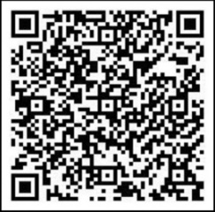  앱 다운로드  http://skoschool.com  상단 오른쪽의 ‘학부모 APP’ 메뉴를 통해서도 다운로드가 가능합니다. | 알림서비스를 통해 가정통신문과 학교 소식을 실시간으로 받아보세요.  학기 시작 후 ‘학생등록’이 완료된 후 이용 가능(담임 교사에게 확인)  1. 학생정보 입력  (2자녀 이상: 한 명의 정보 입력->앱 오른쪽 상단 노란색 네모 아이콘 -> 학생추가 버튼)  ★인증코드 : 123456  2. 부모님 정보 입력 (핸드폰번호는 아이디로 사용됩니다)
- 교과서 배부 : 추후 안내

2021-1학기 상해한국학교 가족이 되심을 진심으로 환영합니다.

